Sana:
Sinf: | 11-A | 11-B | 11-V | 11-G
___________________
Mavzu: Axborot xavfsizligi muammolari. Axborotlarni himoyalashning tarkibiy qismlari va usullari
Adxamjon_Vahobov +99890 300 02 21 @rishton7
Fan: Informatika № 28
Darsning maqsadi:

Ta’limiy: O’quvchilarga axborot xavfsizligi muammolari va axborotlarni himoyalashning tarkibiy qismlari va usullarini o’rgatish.
Rivojlantiruvchi: O’quvchilarni mustaqil fikrlarini oshirish va rivojlantirish.
Tarbiyaviy: Vatanini sevish, milliy va umuminsoniy qadriyatlarga hurmatda bo‘lish, odob-axloq qoidalariga rioya qilishni singdirish.
Tayanch va fanga oid kompetensiyalar:
TK: ishlash, saqlash, ulardan foydalana olish, ularning xavfsizligini ta’minlash, mediamadaniyatga ega bo‘lish.
FK: axborot xavfsizligini ta’minlaydigan usullardan foydalanib axborot uzata oladi; matn va jadval protsessorlari, taqdimot dasturlari yordamida hujjatlarni pochta orqali uzata oladi;
Dars usuli: suhbat, tushuntirish, “Savol-javob” metodi, “Rasmli boshqotirma” , “To‘g‘risini top”,”Yosh aktyor”o‘yinlari.
Dars turi: Yangi bilim berish.
O’quv jarayonining amaliga oshirish texnologiyasi:
O’qitish usullari: blits-so’rov, savol-javob.
O’qitish shakllari: guruhlara ishlash, frontal, jamoaviy.
O’qitish vositalari:11-sinf darsligi, mavzuga oid dars taqdimoti,
Monitoring va baholash: og’zaki va test nazorati, amaliy vazifalar.
Darsning borishi:
- Tashkiliy qism:
O’quvchilar bilan salomlashish
Xonani va o’quvchilarni darsga tayyorliklarini kuzatish
Yo’qlamani aniqlash
Navbatchi axboroti.
Siyosiy daqiqa.
- Darsning maqsad va vazifalarini qo’yish.
- Tayanch bilimlarning faollashtirish.
Uyga vazifalarini tekshirish va o’tilgan mavzuni mustahkamlash.
- Axborot xavfsizligi deganda nimani tushinasiz?
- Axborot xavfsizligiga tahdidlaming qanday turlari mavjud?
- Foydalanuvchini identifikatsiyalash usullarini tushuntirib bering.
- Dars materiallarini tushuntirish (materiallarni tushuntirish dars prezentatsiyasi va videorolik, amaliy harakatlar, tayyor ishlar ko’rgazmasini namoyish qilish bilan birgalikda olib boriladi).
Nazariy qism:
XXI asming birinchi o‘n yilligiga kelib axborotning ahamiyati keskin oshib ketdi. Ma’lumotning qimmatbaholigi faqat davlat sirlarini qo‘riqlash nuqtai nazaridangina emas, balki tijorat rivoji sababli ham oshib bormoqda, chunki axborotga ega bo‘lgan mamlakat jahonni boshqaradi.
Yangi innovatsion texnologiyalami loyihalashtirish jarayoniga sarf qili- nayotgan vaqt iqtisodi, telekommunikatsion tizimlar va qurilmalar bozori- dagi sobitqadam sifat o‘zgarishi natijasida raqobatbardoshlik talablari oshib bormoqda. Demak, har qanday tashkilot o‘zini “chaqirilmagan kuzatuvchilardan xalos qilishi zarur bo‘ladi.
Axborot xavfsizligi tahdidlari turli belgilar orqali tavsiflanishi mumkin
- axborot yashirinligini buzish, asosan inson omili yoki muhofaza apparat ta’minoti faoliyatini izdan chiqarish;
- ma’lumotlar mazmunini o‘zgartirishga doir ruxsatsiz faoliyatlar orqali axborot yaxlitligiga zarar yetkazish;
- axborot foydalanuvchilariga kompyuter viruslari orqali tahdidlar;
- axborot xavfsizligiga ichki va tashqi tahdidlar;
- axborot xavfsizligi buzilishida global, hududiy va lokal tarmoqlar tahdidlari.
Axborotlami himoyalashda awalo tashqi tahdidga e’tibor qaratilishi kerak. Quyidagi rasmda axborotdan beruxsat foydalanish mumkin bo‘lgan kanallar ko‘rsatilgan:
Axborot xavfsizligini ta’minlash uchun tashkiliy, texnik va dasturiy vositalardan foydalaniladi.
Tashkiliy vositalar tarkibiga texnik-tashkiliy va huquqiy-tashkiliy tadbir- lami kiritishimiz mumkin. Texnik-tashkiliy tadbirlarda xavfsizlik choralarini ta’minlash uchun ofis xonasidagi kompyuter, telefon, televizor, radio, signa- lizatsiya va shunga o‘xshash axborot chiqish ehtimoli bo‘lgan barcha vositalar ro‘yxatdan o‘tkaziladi.
Texnik vositalar elektron, elektromexanik va boshqa qurilmalardan iborat bo’lib, tizimlami texnik himoyalashda bevosita foydalaniladi. Keng im- koniyatli (0,01 - 1000 MHz) elektromagnit generatorlari kompyuter va boshqa uskunalardan chiquvchi qo‘shimcha to‘lqinlarini sezdirmaslik vazifasini o‘taydi
Axborotni yashirin olishga mo‘ljallangan mobil aloqa telefonlarini aloqa- dan uzish, elektr tarmog‘idan ma’lumot chiqmasligini ta’minlovchi filtrlar, diktofonlami kuchli elektromagnit to‘lqinlar bilan ishdan chiqaruvchi vositalar qo‘llaniladi
Dasturiy vositalar tarkibiga axborot xavfsizligi, foydalanuvchilar shaxsini identifikatsiyalash, kirish nazorai n o‘matish, ma’lumotlarni yashirin ko‘ri- nishga keltirish kabi vazifalami bajarishga mo‘ljallangan maxsus dasturiy vositalar tizimi kiradi.
Axborotni himoyalovchi dasturiy vositalaming tarkibi quyidagilardan iborat:
- bir necha fayl yoki jildlami yig‘ish orqali ulaming hajmini keskin ka- maytiiib tashqi ta’sirlardan himoyalash dasturlari;
- kompyuter tizimiga beruxsat kirishdan himoyalash dasturlari;
- tizimni viruslardan himoyalashga mo‘ljallangan antivims dasturlari;
- ma’lumotlar yashirinligini ta’minlovchi kdptografik dasturlar.
1-mashq. Windows 7 operatsion tizimini himoyalash.
Bajarish:
- Пуск tugmasini faollashtirish orqali Панель управления bo‘limi- dan Учетные записы пользователей и сем... qismiga kiriladi va u yerdan Учетные записы пользователей bandi faollashtiriladi;
- Внесение изменений в учетную запись пользователя oynasidan Изменение своего пароля muloqot darchasiga kiriladi;
- Agar kompyuterga oldin parol qo‘yilgan bo'Isa, Текущей пароль qa- toriga oldingi parol kiritilib, so‘ngra Новый пароль va Подтверждение пароля qatoriga yangi parol kiritiladi:
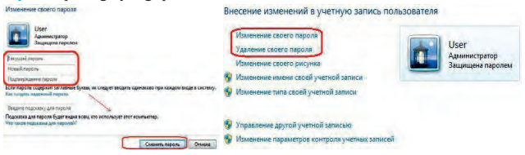
Ushbu ketma-ketlik bajarilgandan so‘ng, kompyuter ishga tushirilganda yangi parol bilan kirish zarur bo‘ladi.
2- mashq. MS Excel 2010 elektron jadvalida ma’lumotlami himoyalash. Bajarish:
- MS Excel 2010 ning menyusida Рецензирование tasmasi faollashtiriladi;
- Tasmaning Защитить лист bandi bosiladi. Natijada ekranda Защита листа muloqot oynasi paydo bo'ladi. Hosil bo‘lgan oynaning Пароль для отключения защиты листа qatoriga parol kiritiladi;
Himoyalangan varaqdagi ma’lumotlami o‘zgartirish uchun MS Excel 2010ning menyusidan ецензирование tasmasi faollashtiriladi. Tasmaning Изменение qismidan Снять Защитить листа bandi tanlanadi. Natijada Снять Защитить листа muloqot oynasi paydo bo‘ladi. Ushbu hosil bo‘lgan oynaning ma’lumot kiritish qatoriga oldin himoyalangan parol kiritiladi.
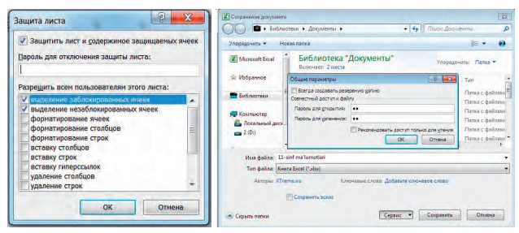
- Amaliy ish:
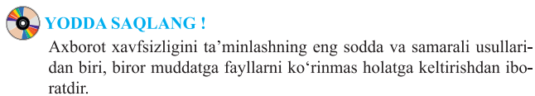
- Axborot xavfsizligiga asosiy tahdidlar nimalardan iborat?
- MS Power Pointda yaratilgan taqdimotlami himoyalang.
- Darsga yakun yasash:
O’quvchilarni olgan bilimlari hamda qilgan ishlarini nazorat qilib baholash, ularni yo’l qo’ygan kamchiliklarini to’g’irlash.
- Uyga vazifa berish:
Kompyuterda saqlanayotgan ma’lumotlami himoyalash usullarini tasniflang.

O’IBDO’: ____________ __________________
(imzo) (F.I.SH.)

